**Филиал МКОУ «Шамарская СОШ №26» - «Горна СОШ»**

***Сборник методических рекомендаций для проведения занятий по профилактике ПДД***

***в начальной школе***

Учитель начальных классов:

Зеленкина Елена Николаевна,

I кв.категория

**д.Гора, 2012**

*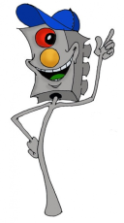 Содержание*

* ВВЕДЕНИЕ;
* ИГРОТЕКА «ПДД»:

- «Светофор»

- «Дорожка из знаков»

- «Автобусы»

- «Весёлый трамвайчик»

- «Внимание, пешеход!»

- «Дорожное - недорожное»

- «Назови шестое»

- «Найди пару»

- «Это я, это я, это все мои друзья…»

* Литературная страница

- Стихи;

- Стихи лаурятов конкурса «Дети – за безопасность на дорогах»;

- Загадки;

- Сказки;

* Кроссворды;
* Минутки безопасности;
* Физминутки;
* Работа с родителями:

- Памятка родителям по обучению детей безопасному поведению на дороге;

- Родительское собрание на тему «Безопасность на дороге»;

* Уроки, внеклассные мероприятия:

- Урок математики в 3 классе на тему «математика и ПДД»;

- Урок – путешествие «Зелёная волна»

*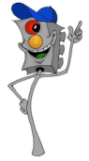Введение*

Социальная значимость проблемы детского травматизма очевидна и решение этой проблемы находится в пограничной зоне между традиционной медициной, знающей что нужно предпринять, и педагогическими науками, знающими кого и как следует обучать или предостеречь. Гуманистический характер данной проблемы выражается в воспитании ответственного отношения к собственной безопасной жизнедеятельности, как личного самосохранения здоровья во всех его значениях, так и бережного отношения к здоровью других людей.

Среди комплекса профилактических мероприятий, направленных на снижение заболеваемости и смертности детей, особую роль играет предупреждение несчастных случаев и травм, которые стали одним из главных факторов, угрожающих жизни и здоровью детей. Среди детей разных возрастов, травматизм распределяется неравномерно, в большей мере поражая детей младшего школьного возраста.

Школа с начальных классов должна заложить ученикам основы знаний о самосохранении, при этом важно сочетать развитие самостоятельности с воспитанием ответственности за безопасное поведение. В младших классах еще возможна переориентация личностных качеств детей, поскольку почти всегда в основе их опасных поступков лежат заниженные или деформированные представления о реальном уровне допустимого риска в различных жизненных ситуациях.

Любая система профилактики должна включать в себя несколько подсистем, объектом воздействия которых является:

1. Социум (окружающая среда в целях снижения ее травмобезопасности).

2. Коллектив (школа, детское учреждение).

3. Семья. Непосредственно личность.

Наиболее реальной, эффективной и гуманной на данном этапе является вторая подсистема. В работе школы одной из приоритетных задач является формирование у обучающихся устойчивых навыков безопасного поведения на улицах и дорогах с помощью изучения Правил дорожного движения. Именно школа, как наиболее целостная система, может решать задачи, приводящие к собственно первичной профилактике травм и в этом заключается актуальность создания представленного Сборника методических рекомендаций для проведения занятий по профилактике ПДД в начальной школе.

* Игротека «ПДД»*

* «Светофор»

Игра проводится на улице. Все играющие делятся на команды по 10-12 человек. Выигрывает команда, быстрее других заканчивающая все эстафеты и верно выполняющая все задания.

«Светофор»

У светофора окошечка три,   
При переходе на них посмотри!   
Всё светофор понимает без слов:   
Он говорит языком огоньков.

Перед началом эстафеты вспомнить с детьми виды светофоров, значения сигналов транспортного и пешеходного светофоров.

Перед каждой командой находятся по два обруча, в одном лежат фигуры красного, жёлтого и зелёного цветов. Задача играющих: внимательно слушать ведущего, который называет цвета сигналов транспортного светофора, запомнить цвет, добежать до обруча и переложить фигуру названного цвета в другой обруч.

Реквизит (для одной команды): 2 обруча, 3 фигуры красного, жёлтого, зелёного цвета.

* «Дорожка из знаков»

Если правила забыл ты,   
И не вспомнишь их никак,   
То в пути тебе поможет   
Добрый друг — дорожный знак.

Перед началом эстафеты повторяются группы дорожных знаков и их назначение.

Ведущий называет название дорожного знака, игроки команд бегут и выбирают из множества знаков нужный, затем кладут его к последнему конусу от своей команды. Таким образом действует каждый игрок команды, и к концу эстафеты получается «дорожка из знаков», направленная к команде. Так как на две команды комплект знаков один, нужно найти знак быстрее соперника.

Реквизит (для двух команд): комплект дорожных знаков: «Дорожные работы», «Место остановки автобуса и(или) троллейбуса», «Движение пешеходов запрещено», «Пешеходный переход», «Пешеходная дорожка», «Главная дорога», «Пункт питания», «Дети», «Движение на велосипедах запрещено», «Прочие опасности», «Подземный пешеходный переход», «Жилая зона», «Велосипедная дорожка».

* «Автобусы»

Автобусы – это команды детей «водитель» и «пассажиры». В 6-7м от каждой команды ставят флажки. По команде «Марш!» первые игроки быстрым шагом (бежать запрещается) направляются к своим флажкам, огибают их и возвращаются в колонны, где к ним присоединяются вторые по счету игроки, и вместе они снова проделывают тот же путь и т.д. Играющие держат друг друга за локти. Когда автобус (передний игрок – «водитель») возвратится на место с полным составом пассажиров, он должен подать сигнал свистком. Выигрывает команда, первой прибывшая на конечную остановку.

* «Веселый трамвайчик»

Дети делятся на две команды. Одна команда – трамвайчики. Водитель трамвая держит в руках обруч. Вторая команда – пассажиры, они занимают свои места на остановке. Каждый трамвай может перевезти только одного пассажира, который занимает свое место в обруче. Конечная остановка на противоположной стороне зала.

* «Внимание, пешеход!»

Участники игры при виде красного сигнала делают шаг назад, при виде желтого – стоят, при виде зеленого – два шага вперед. Того, кто ошибется, регулировщик штрафует – лишает права участвовать в игре. Побеждает тот, кто ни разу не ошибся.

* «Дорожное – недорожное»

Игровое поле расчерчивается в линеечку, где каждая линеечка отделяется от другой на один шаг (можно играть на широкой лесенке), игроки встают за последнюю черту и водящий бросает им поочередно мяч, называя различные слова. Если звучит «дорожное» слово – игрок должен поймать мяч, «недорожное» – пропустить или отбросить, при соответствии действий игрока названному слову, игрок переходит к следующей черте (**наследующую ступеньку). Выигрывает и становится водящим тот, кто первый пересечет последнюю черту.**

* **«Назови шестое»**

**Играют несколько человек. Водящий обращается к кому-либо, кому бросает в руки мяч: «Назови шестое» – и перечисляет, например, пять видов транспорта (или должных знаков и т.п.). Тот, кого попросили продолжить перечень, должен поймать мяч и быстро добавить еще одно название, не повторяя перечисленного прежде. Если слова последуют тотчас, отвечающий сам начинает задавать вопросы, если нет – водящий остается прежний.**

* **«Найди пару»**

**Играющим раздаются рисунки дорожных знаков. Не разговаривая, каждый должен найти себе пару, то есть партнера с такой же картинкой. Пары становятся в круг. Усложнения: каждая пара рассказывает, что обозначает их дорожных знак.**

* **« Это я, это я, это все мои друзья!»  
   Учитель читает предложения, и если дети согласны, то хором отвечают: " Это я, это я, это все мои друзья!”, а если не согласны, то молчат.**

**Кто из вас, когда спешит,  
Перед транспортом бежит?  
  
Кто из вас идёт вперёд  
Только там, где переход? ( это я, это я...)  
  
Знает кто, что красный свет-  
Это значит- хода нет? ( это я, это я...)  
  
Кто летит вперёд так скоро,  
Что не видит светофора?  
  
Знает кто, что свет зелёный  
Это значит- путь открыт? (это я, это я...)  
  
Кто, скажите, из трамвая  
На дорогу выбегает?  
  
Кто из вас, идя домой,  
Держит путь по мостовой? ( это я, это я...)  
  
Кто из вас в трамвае тесном  
Уступает взрослым место? ( это я, это я...).**

***Литературная страница***

* ***Стихи***

**Все мы прекрасно понимаем необходимость научить детей соблюдать правила дорожного движения. А как сделать обучение увлекательным для ребенка? Не секрет, что дети обожают стихи и загадки. Вот небольшая подборка интересных и веселых стихов, которые наверняка понравятся деткам.**

**СВЕТОФОР  
  
*Как правильно переходить дорогу. Обучающее стихотворение для детей 6 - 7 лет*   
  
Встали мы на переходе,   
Перед нами светофор.   
И при всем честном народе   
Смотрит он на нас в упор.   
  
Красный глаз его открылся,   
Значит, хочет он сказать:   
Как бы ты не торопился,   
Должен ты сейчас стоять!   
  
Вот мигает желтым глазом.   
Приготовься, говорит!   
Как закрою этот – разом   
Будет третий глаз открыт.   
  
Третий глаз горит зеленым,   
Все машины встали в ряд.   
Можем мы идти, Алена,   
Мама с папой говорят.**

**«ПРАВИЛА ДОРОЖНОГО ДВИЖЕНИЯ»  
  
Ирина Гурина**

**Малышкин светофор**

**Светофор нас в гости ждет.**

**Освещает переход.  
  
Загорелся красный глаз:  
Задержать он хочет нас.  
Если красный – нет пути.  
Красный свет – нельзя идти.  
  
Желтый свет – не очень строгий:  
Жди, нам нет пока дороги.  
Ярко-желтый глаз горит:  
Все движение стоит!  
  
Наконец, зеленый глаз  
Открывает путь для нас.  
Полосатый переход  
Пешеходов юных ждет!  
  
Непослушный пешеход  
  
Через лес бежит дорога,  
Светофор моргает строго.  
К переходу все спешат:  
От лосей и до мышат.  
  
Иногда через дорогу  
Пешеходов очень много  
Скачет, ходит, пролетает,  
Пробегает, проползает.  
  
Мама ежика учила,  
Мама пальчиком грозила:  
– Помни правила, малыш!  
Если красный свет – стоишь!  
  
Если желтый – просто жди,  
На зеленый – проходи!  
Непослушный пешеход  
Сделал все наоборот!  
  
Ежик очень торопился  
И клубочком покатился  
Прямиком на красный свет!  
Можно так? Конечно, нет!  
  
Завизжали тормоза,  
И зажмурил еж глаза.  
Старый толстый самосвал,  
Забибикал, зарычал:  
  
– Еле я остановился,  
Чуть с дороги не свалился!  
Что, не знаешь правил ты?!  
Ну-ка быстро марш в кусты!  
  
Дам тебе я, еж, совет:  
Не ходи на красный свет!  
Еж тихонько пропыхтел:  
– Извините, не хотел.  
  
Рассказал нам светофор:  
Еж исправился с тех пор.  
Лучше всех порядок знает,  
Ничего не нарушает!  
  
Правила дорожного движения  
  
Красным глазом светофор  
На меня смотрел в упор.  
Я стоял и молча ждал,  
Потому что точно знал:  
  
Если красный свет горит,  
Пешеход всегда стоит.  
Если видишь красный свет,  
Это значит – хода нет!  
  
Мимо ехали машины,  
И шуршали тихо шины.  
Ехал трактор, дребезжал,  
Самосвал за ним бежал,  
  
Длинный-длинный лесовоз  
По дороге бревна вез.  
Желтый свет горит под красным:  
Все равно идти опасно!  
  
Транспорт начал тормозить,  
Чтобы путь освободить.  
Загорелся желтый свет –  
Никому дороги нет.  
  
Пешеходы не идут,  
И машины тоже ждут!  
Светофор моргнул и – раз!  
Он зажег зеленый глаз!  
  
Полосатый переход  
Пешеходов разных ждет:  
Идет с коляской мама,  
Идет с собачкой дама,  
  
Несет малыш игрушку,  
Старик ведет старушку,  
Две девочки идут,  
Машины смирно ждут.  
  
Зеленый свет горит,  
Как будто говорит:  
Пожалуйста, идите,  
Но только не бегите!  
  
А если на дорожке  
Завоет неотложка,**Ее вы пропустите **И лишь потом идите!  
  
Зеленый – безопасный,  
Зато опасен красный.  
Зеленый – мы идем,  
А желтый с красным – ждем!**

* ***Стихотворения лаурятов конкурса «Дети» - за безопасность на дорогах***

**Марианна Сенчихина, 2 класс, гимназия № 6 г. Красногорска**

**Напишу стихотворенье   
Про дорожное движенье,   
Чтоб, переходя дороги,   
В целости остались ноги.**

**Чтобы руки не сломать,   
Мышцы, связки не порвать,   
Ты себя побереги,   
Три правила запомни ты:**

**Видишь красный светофор —   
Стой и жди на тротуаре,   
Не дай бог собьёт «Феррари»,   
Ну а если поспешишь,   
То в больницу угодишь!**

**Смотришь — жёлтый загорелся,   
Значит, ждать чуть-чуть осталось,   
И машин осталась малость.   
Приготовься перейти,   
Но по верному пути.**

**А зелёный впереди —   
Вот теперь пора идти.   
Ты шоссе переходи   
Да по сторонам гляди!**

**Вот тебе я рассказал,   
Что я в жизни сам познал:   
Законы эти соблюдал   
И под колёса не попал.**

**Даниил Агнцев, 7 класс, лицей №4 г. Красногорска**

**\*\*\***

**Екатерина Ковинько, 6 класс, школа №12 г. Красногорска**

**Город солнце пробуждает.   
Пешеход спешит, мечтает.   
Перед ним лежит дорога,   
И машин на ней так много.**

**Вот сломался светофор —   
Получается затор.   
Тут приходит постовой —   
Помогает он порой.   
Пробку он разгонит вмиг,   
Он такой герой в час пик!**

**Пешеход уж не мечтает,   
Правила он вспоминает.   
Раз горит зелёный глаз —   
Значит, можно в путь сейчас.**

**А на желтый — стой и жди.   
Может красный впереди?   
Я на красный не иду —   
Не хочу попасть в беду.**

**В общем, правила движенья   
Все должны знать без сомненья!**

**Светофор**

Прозвенел звонок с **уроков.   
Выбежали все во двор.   
По пути домой дорога   
И знакомый светофор.   
Засветился красным глазом   
И, качая головой,   
Говорит ребятам басом:   
«Вы куда это! Постой!»   
Жёлтым подмигнул игриво:   
Приготовьтесь перейти.   
Улыбнулся им зелёным:   
Всем счастливого пути!**

**Дмитрий Луканин, 3 класс, гимназия №4 п. Нахабино**

**Кто не учит ПДД**

**Жил на свете гражданин,   
Ученик обычный.   
ПДД он не учил,   
Двоечник типичный.**

**«Правила не интересны!   
И зачем они нужны,   
Если едешь рядом в кресле,   
С правой стороны?**

**Папа водит, папа знает,   
Довезёт и увезёт,   
А если я один шагаю   
Мне конечно повезёт!**

**Где зелёный, а где красный   
Угадаю на ходу.   
Правила пусть учит младший,   
Ну а я и так смогу».**

**Как то утром, в день весенний,   
В школу сильно он проспал.   
Подошёл он к перекрёстку,   
И себе он сам сказал:**

**«Если тут я скорочу,   
Там дорогу перейду,   
В школу вдруг не опоздаю?   
Двойку вдруг не получу?»**

**Скоротил он и обрезал,   
По сторонам не посмотрел.   
Вдруг машина на пути:   
Кое-как затормозила,   
Пешеходу погрозила.   
Пешеход наш испугался,   
В школу поскорей помчался.   
И тогда себе сказал:   
«Буду ПДД учить,   
Дорогу правильно переходить!»**

**Знайте Правила движенья,   
Точно как стихотворенье.   
Не грозит тогда беда   
Вам, возможно, никогда!**

**Горе–победитель  
  
*Маша Белокоцких, 11 лет, МОУ СОШ № 1, г. Новый Уренгой***

**Внимание! Внимание!   
Объявлен конкурс в школе.   
Сегодня в два — собрание   
После уроков в холле.**

**Волнуются все школьники:   
Какая будет тема?!   
Ах, правила движения?   
Ну, это не проблема!**

От каждого от **класса   
Нам нужен представитель.   
Заспорили ребята,   
Задумался учитель:**

**Кто лучше знает Правила   
Дорожного движения?   
— Конечно, это я.   
Понятно без сомнения! —**

**Орал Колюня Черников   
И в грудь себя стучал,   
Он победить соперников   
Шутя пообещал.**

**И все ему поверили:   
Отличник должен знать!   
И все гулять отправились —   
Победу отмечать.**

**Внимание! Внимание!   
Сегодня конкурс в школе.   
Отправлен на заклание   
Наш представитель — Коля.**

**Спортзал преобразился,   
Отныне он — дорога.   
Здесь кто-то потрудился,   
Развесил знаков много.**

**Знакомая разметка:   
Шоссе и тротуар,   
Сады, дома, беседки...   
Здесь город — не спортзал!**

**Участникам на велике   
Проехать предстоит,   
За азбукой дорожною   
Жюри вовсю следит.**

**Выходит наш Колюня,   
На велик он садится,   
Что дальше начинается —   
В кошмаре не приснится!**

**Как только звук раздался,   
Колюня — на педаль.   
Он как с цепи сорвался   
И устремился вдаль!**

**Не видит он ни знаков,   
Не видит поворот,   
Летит, как на ракете,   
Смешно разинув рот.**

**Взмолились все: «Невежда!   
Постой! Остановись!»   
Махнул ездок небрежно —   
Мол, не мешайте, брысь!**

**Спасибо светофору —   
Хозяину дорог,   
Что горе-победителя   
Остановить он смог!**

**В него влепился Коля.   
Наверно, это рок.   
Теперь на лбу у Коли   
Больших размеров рог.**

**Вповалку все участники,   
От смеха стонет зритель,   
И стыдно одноклассникам.   
Ох, горе-победитель!**

**— Ребята, не ругайтесь,   
Ведь понял я уже,   
Что главное, конечно,   
Не «пять» по ОБЖ!**

Все азбуку **дорожную   
Должны не только знать,   
Быть надо осторожными   
И в жизни применять!**

**Коль бережёшь ты руки, ноги —   
Знай чётко азбуку дороги!**

* ***Загадки***

**Братцы в гости снарядились,  
Друг за друга уцепились.  
И помчались в путь далёк,  
Лишь оставили дымок.  
*Поезд, вагоны*  
  
Не летит, не жужжит,  
Жук по улице бежит.  
И горят в глазах жука  
Два блестящих огонька.  
*Автомобиль*  
  
Ясным утром вдоль дороги  
На траве блестит роса,  
Крутят ноги вдоль дороги   
Два весёлых колеса,  
У загадки есть ответ:  
Это мой… *Велосипед*  
  
Силач на четырёх ногах,  
В резиновых сапогах  
Прямиком из магазина  
Прикатил нам пианино.  
*Грузовик***

**На колесах чудо-дом,**

**На работу едут в нем,**

**И на отдых, на учебу.**

**А зовется он ...*Автобус***

**Мчусь по улице я лихо,**

**Но крепко держит руль водитель.**

**Ем не кашу, а бензин.**

**И зовусь ... *Автомобиль***

**Красный круг и треугольник,**

**Синий четырехугольник,**

**Помогаем, запрещаем,**

**Про дорогу все мы знаем,**

**Где опасность, где овраги.**

**А зовемся просто *... Знаки***

**На асфальтовой дороге**

**У машин обуты ноги.**

**Пусть резиновые слишком,**

**Очень крепкие ...*Покрышки***

**Не летает, не жужжит**

**– Жук по улице бежит.**

**И горят в глазах жука**

**Два блестящих огонька.**

**У жука – мотор и крылья.**

**Его зовут *... Автомобилем***

**Знают все наверняка**

**Три дорожных огонька.**

**Красный, желтый и зеленый**

**Нам горят на ... *Светофоре***

* *Сказки*

**Ещё одна сказка про колобка**

**Жил-был Колобок — крутой лобок. Решил раз Колобок по городу на «Джипе» прокатиться.**

**Мчится он по дороге, а навстречу Заяц на БМВ. Колобок ему и говорит:**

**— Заяц, а Заяц, давай с тобой автомобильными силами померяемся. Кто быстрее до того столба доедет, тот и выиграет.**

**— Давай, — отвечает Заяц. — А что за это победителю?**

**— Если выиграю я, то заберу твою машину, а если ты — заберёшь мою.**

**На том и порешили. Начали гонку. Колобок сразу вперёд вырвался, так и доехал до финиша первым. Делать нечего — пришлось Зайцу машину Колобку отдать. Колобок довольный едет по дороге, а навстречу ему Волк на «Кабриолете». Решил Колобок на достигнутом не останавливаться и обратился с тем же предложением к Волку. Тот согласился. Только взяли старт, а Колобка уже не видно. Пришлось и Волку отдать свой автомобиль. Колобок пуще прежнего радуется. Видит: Медведь на «Мерседесе». Колобок, недолго думая, и ему предложил погонять. Медведь согласился. И на этот раз Колобок оказался победителем. Едет он дальше, улыбается. Тут Лиса на «шестёрке» появилась. Колобок засмеялся и говорит:**

**— Лиса, давай с тобой соревноваться. Кто первый до того дерева доедет, тот и выиграет. Победитель заберёт у проигравшего машину.**

**А Лиса ему в ответ:**

**— Не нужен мне твой «Джип», мне и на «шестёрке» хорошо.**

**Колобок и говорит:**

**— Ну ладно, давай, если ты выиграешь, я тебе отдам все машины Идёт?**

**Подумала лиса: «А чем чёрт не шутит»!**

**И согласилась.**

**Начали гонку. Колобок сразу вырвался и всё скорость набирает. Так быстро разогнался, что не справился с управлением и съехал с дороги, а Лиса к финишу первой пришла. Что делать — договор есть договор. Пришлось Колобку всё своё имущество Лисе отдать. А Лиса и не взяла ничего, развернулась и поехала себе дальше. Колобок подумал и сделал вывод, что жадность до добра не доведёт, и вернул все машины назад их законным владельцам.**

**С тех пор стал Колобок добрым и справедливым.**

**\*\*\***

**Дорожная сказка**

**В некотором царстве, в некотором государстве жили-были предупреждающие и запрещающие знаки. Эти знаки были круглые, квадратные, треугольные. Носили они белые и красные одежды. Жили они для того, чтобы предупреждать пешеходов и водителей об опасности.**

**Повадился как-то из соседнего царства-государства Змей Горыныч по ночам знаки местами менять. То в одном месте напутает, то в другом. Разные беды стали случаться то с пешеходами, то с водителями. Собрались дорожные знаки и стали думать, как проучить злодея и избавиться от него. Решили знаки обхитрить Змея.**

**Как-то ночью приехал Змей и видит знак «Главная дорога», а на самом деле там должен быть знак «Опасный поворот». Вылетел Змей Горыныч с дороги в кювет — не справился с управлением. Что было с ним дальше, ни в сказке сказать, ни пером описать. Да только перестал он с тех пор порядки нарушать: на себе испытал, что может случиться, если на нужном месте не окажется нужный знак.**

**И живут с тех пор Змей Горыныч и дорожные знаки в мире и согласии на радость водителям и пешеходам.**

**\*\*\***

**Сказка о том, как мальчик Миша стал всегда соблюдать**

**ПРАВИЛА ДОРОЖНОГО ДВИЖЕНИЯ!**

**В одном городе жил один мальчик. Звали его Миша.**

**Миша был неплохим мальчишкой, но совершенно не хотел соблюдать правила дорожного движения. И учителя в школе учили Мишу правилам, и родители, и даже посторонние взрослые, но мальчик твердил** одно: «Неправильные правила, зачем они?» А когда Мише делали замечания и порой ругали, он обвинял всегда кого-то другого, но себя никогда не считал виноватым.

 Идет утром Миша в школу, переходит дорогу,  да ворон пролетающих мимо считает. С визгом перед ним останавливается мотоцикл, мотоциклист поучает Мишу, а он в ответ: «Это птички виноваты!» Играет Миша на дороге в мяч, останавливается автобус, водитель просит мальчика уйти с проезжей части, так как по правилам дорожного движения нельзя там играть. Миша же в ответ: «Неправильные правила, дорога для всех сделана».  И так всегда было, пока с ним не произошла одна невероятная история.

 Переходил как-то Миша дорогу на перекрестке, где стоял светофор. Смотрит мальчик – красный свет горит, но машин нет.

  Миша без сомнения шагнул на проезжую часть, как вдруг, откуда ни возьмись, появилась небольшая и совсем не новая машина, за рулем которой сидел старичок.  «Куда же ты, мальчик, так спешишь, не соблюдая правила дорожного движения? Ты ведь мог попасть под колеса моего автомобиля!» - сказал пожилой человек. Миша как всегда в ответ: «Это светофор виноват, должен гореть зеленый свет, потому что никого вокруг не было. И вообще, это неправильные правила, такие старики не должны ездить на машинах, лучше ходить пешком или вообще сидеть дома». «Неправильные правила? -  почему-то улыбнулся старик. –  Хорошо, тогда тебе будет очень по душе  жить в «Стране неправильных правил дорожного движения!»

 С этими словами и машина, и старик исчезли, будто их и не было. В этот же миг поднялся такой сильный ветер, что Миша от страха закрыл глаза. Когда же он осмелился и оглянулся вокруг, то увидел  дома,  дорогу,  пешеходные дорожки, но все  было ему незнакомо. Он по-прежнему стоял посреди дороги и размышлял, что же произошло, и о какой такой еще стране говорил старичок?

 Только Миша хотел сделать шаг, как увидел мчащегося прямо на него велосипедиста. Велосипедист зацепил Мишу рулем велосипеда за рюкзак, и они оба упали прямо на асфальт. «Ты что! На велосипеде нельзя разъезжать  посреди дороги!» - возмутился Миша, пытаясь встать на ноги. Велосипедистом оказался мальчишка того же возраста, что и Миша. Он встал, поднял велосипед и сказал: «А ты что, новенький? Это ведь страна «Неправильного дорожного движения», здесь каждый ездит там, где пожелает!» С этими словами мальчик сел на велосипед и умчался прочь. Миша поспешил на обочину.

 Не успел Миша и пройти десять шагов, как из-за поворота выскочил грузовик. Грузовик ехал по тротуарной дорожке и прямо на мальчика. Миша спрыгнул в канаву и крикнул вслед: «Разве Вы не знаете, что по пешеходным дорожкам ходят только люди!»

Миша чуть было не заплакал и поспешил прочь. Он свернул на улицу, где было очень большое движение автомобилей. На той стороне он вдруг увидел знакомого ему старичка. «Постойте!» - крикнул Миша. Но как же ему было перейти на другую сторону дороги? «Где-то же должен быть подземный пешеходный переход», - думал он. Но увы! По правилам этой страны пешеходных переходов не было вообще. Старичок снова пропал, но вдруг Миша увидел страшную картину: на дорогу выбежала маленькая девочка. Она, видно, тоже хотела перейти на другую сторону, и теперь оказалась среди движущегося транспорта. Миша стал махать руками, пытаясь остановить проезжающие мимо автомобили. Он старался изо всех сил, и наконец-то транспорт остановился. Он взял девочку за руку и перевел через дорогу. «Нельзя, нельзя, переходить дорогу в неположенном месте! - учил он  ребенка. - И где твои родители? Нельзя одной даже подходить к проезжей части!»

 Девочка молчала, видно ничего этого она не знала. Она показала рукой на дом и сказав, что она там живет, убежала. Миша решил, что ему во что бы то ни было, нужно разыскать того старичка, чтоб он вернул его домой, уж очень не нравилась ему эта страна. И тут он увидел достаточно взрослого дядю, который шел по правой стороне дороги. «Постойте!» - крикнул Миша, но человек его не слышал, так как слушал музыку на своем мобильном телефоне и что-то там рассматривал. Машины ему сигналили, но и их он не замечал. «Какое незнание правил дорожного движения! Ведь ходить можно только по левой стороне, и нельзя отвлекаться, когда находишься рядом с проезжей частью!» - не успел подумать Миша, как услышал визг тормозов автомобиля. Миша понял, что случилась беда. Ему стало совсем страшно, и он побежал, но куда?

 Невдалеке он увидел тоже бегущих детей по автомобильной дороге. Ребята остановились друг перед другом. «Кто вы такие и почему бежите по  дороге, где ездят автомобили?» - спросил Миша. «Мы тренируемся в беге, хотим стать спортсменами», - ответили ребята. «А знаете ли вы, что, бегая по проезжей части, вы не станете спортсменами, а в лучшем случае проходите месяца два на костылях! В вашей стране абсолютно никто не соблюдает правила дорожного движения!» -   продолжал Миша. «А что это такое?» - спросили ребята. Но их внимание привлек какой-то шум и треск. Это оказался мальчишка лет одиннадцати, ехавший на мопеде. Он врезался прямо в ограждение дороги, пытаясь отвернуть от **автобуса. «Нельзя садиться на мопед, если тебе еще не исполнилось шестнадцати лет», - пояснил Миша. Мальчик, хромая и потирая разбитые коленки, подошел к ребятам.  «Расскажи нам о правилах дорожного движения!» - просили его ребята. «Знаете, - говорил Миша, - я в своем городе тоже часто нарушал правила дорожного движения, но теперь я понял, насколько это опасно. И теперь никогда не нарушу ни одно правило! Вот только бы как мне вернуться домой?»**

**Мальчики пришли во двор какого-то дома, где была песочница. Миша стал палочкой на песке рисовать дорожные знаки и объяснял, как поступить в той или иной ситуации, ведь правила - то он знал! Всех детей в школе  учат правильно переходить дорогу, быть внимательными вблизи проезжей части. Ребята внимательно слушали и запоминали. «Теперь мы расскажем всем, что такое правила дорожного движения, и мамам,  и папам!» - радовались они. И вдруг Миша горько заплакал. «Что с тобой? - удивились ребята. -  Ты же нам так помог!»  «А ведь меня дома ждут тоже мама и папа, они волнуются и думают, что же со мной случилось? Они всегда мне говорили, чтоб я был осторожным на дороге, а я их не слушал! Если бы они только знали, что я больше никогда, никогда не стану нарушать правила дорожного движения!» - говорил сквозь слезы Миша.**

**И вдруг снова поднялся сильный ветер, все зашумело и завертелось кругом. Когда же все стихло, Миша увидел, что стоит на своей знакомой улице перед давно знакомым светофором. Горел по-прежнему красный свет. Миша стоял, как вкопанный, дожидаясь от светофора разрешения переходить дорогу. Мальчик улыбнулся светофору. И ему показалось, что светофор улыбнулся в ответ. Тут Миша увидел проезжающий мимо старенький автомобиль, за рулем которого сидел пожилой человек.  Старичок помахал Мише рукой.**

**И вот загорелся зеленый свет. Миша с гордостью перешел дорогу!**

***Кроссворды, головоломки***

**КРОССВОРДЫ «Безопасное движение и правила поведения на дороге»**

* **Кроссворд №1.**

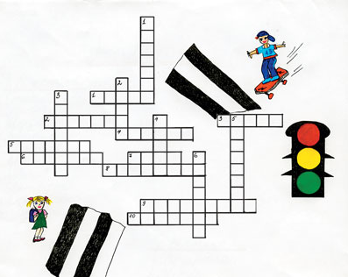

**ПО ГОРИЗОНТАЛИ:**

**1. Самый главный постовой в рассказе Михалкова.**

**2. Машины двигаются по шоссе, а пешеходы по...**

**3. Человек, сидящий за рулём автомобиля.**

**4. Происшествие на дороге.**

**5. Человек переходящий дорогу.**

**6. Самый распространённый вид городского транспорта.**

**7. Ступая на дорогу, сначала посмотри на...**

**8. Разноцветный трёхглаз на перекрёстке.**

**9. Место ожидания автобуса.**

**10. Разрешающий движение цвет светофора.**

**ПО ВЕРТИКАЛИ:**

**1. Соблюдай... дорожного движения.**

**2. Полосатая лошадь разлеглась на дороге.**

**3. Бывает подземный и надземный.**

**4. (См. № 5 по горизонтали), а затем на...**

**5. Место, где нужно ждать троллейбус.**

**6. Запрещающий цвет светофора.**

* **Кроссворд №2.**

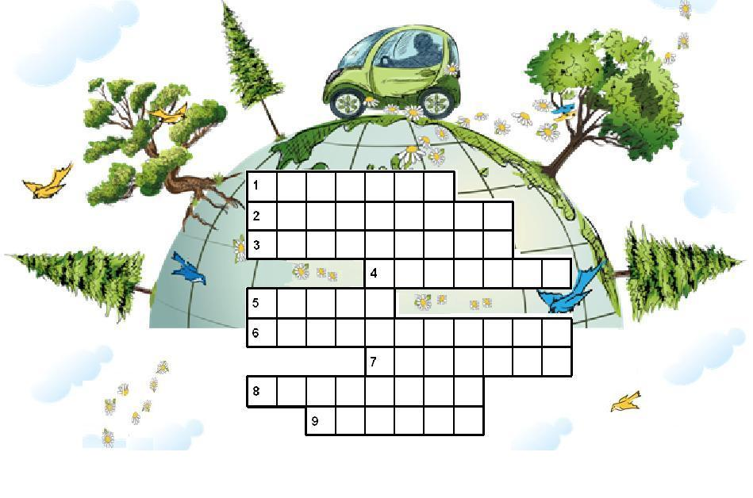

**1. Как называется часть загородной дороги?**

**2. Как называют место, где ожидают транспорт?**

**3. Двухколесное средство без мотора?**

**4. Участник дорожного движения?**

**5. Опоясал каменный ремень**

**Сотни городов и деревень...**

**6. Как называется место, где пересекаются улицы и дороги?**

**7. Как называется дорожка, по которой идут пешеходы?**

**8. Как называется устройство, служащее для регулирования движения на дороге?**

**9. Шагаешь - впереди лежит,**

**Оглянешься - домой бежит**

* **Кроссворд №3.**

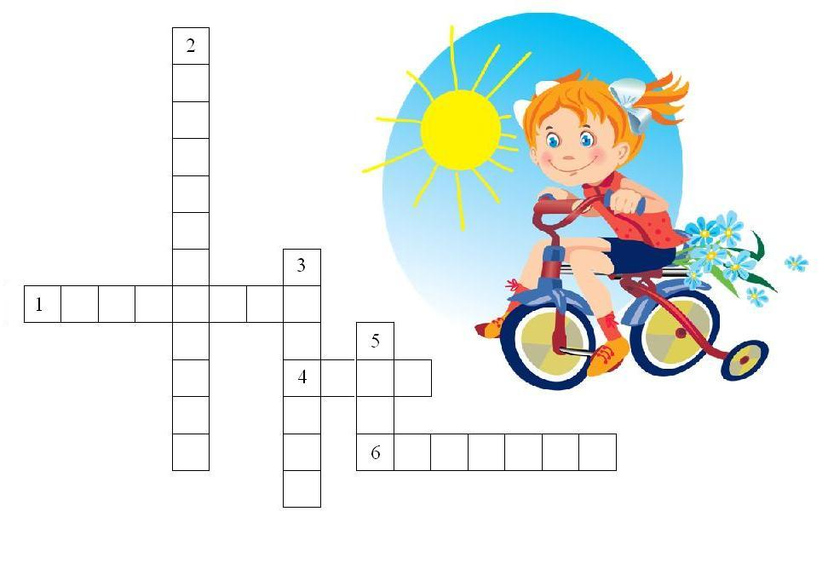

**По горизонтали:**

**1. Прямоугольник с тремя цветами?**

**4. Что означает красный кружок с белым кирпичом?**

**6. Дорожка, по которой идут пешеходы?**

**По вертикали:**

**2. Кто с помощью руки или жезла подает сигнал пешеходам и водителям?**

**3. На какой цвет нельзя переходить улицу?**

**5. Дорога через речку?**

* **Кроссворд №4.**

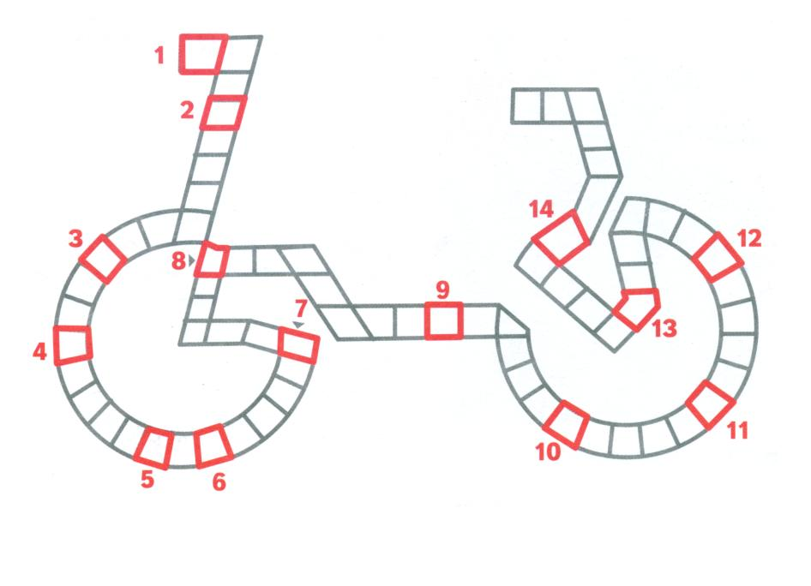

1. Деталь **экипировки велосипедиста, которая защищает его голову от ушибов в случае падения.**

**2. Двухколесное транспортное средство с двигателем.**

**3. То, что лучше объезжать, чтобы не обрызгать себя и окружающих.**

**4. Страна, где начали производить велосипеды "сейфти".**

**5. Британская и американская единица измерения расстояния, равная трём фунтам или 0,9144 метра.**

**6. Полоса земли, используемая для движения транспортных средств и пешеходов.**

**7. Коробка, где лежат медикаменты для оказания первой помощи.**

**8. Город в Голландии, который называют "велосипедной столицей Европы".**

**9. Направления движения.**

**10. Деталь велосипеда, которая необходима для остановки.**

**11. Маленькая деталь на руле велосипеда, которой можно подавать сигналы.**

**12. Светоотражающая деталь на руле велосипеда, которой можно подавать сигналы.**

**13. Велосипед, на котором могут одновременно ехать два человека.**

**14. Специальные устройства, позволяющие переключать передачи.**

* **Кроссворд №5**

|  |  |  |
| --- | --- | --- |
|  |  |  |
| |  | | --- | |  |   **http://uidru.cdutt-mosk.edusite.ru/images/p62_praviladd.jpg**  **1. "Зебра" на дороге.**  **2. Возвышенное над проезжей частью место, где ходят пешеходы.**  **3.  Здесь ждут автобус.**  **4. Что такое кювет?**  **5. Что обозначает желтый синал светофора?**  **6. Он управляет автомобилем.**  **7. За городом для нас есть пешеходная ..... ?**   * **Если правильно отгадаешь кроссоворд, то в красной колонке по вертикале прочтёшь то, что нужно соблюдать всем участникам дорожного движения.**  |  |  |  | | --- | --- | --- | |  |  |  | |  |  |  | |  |  |  | |  |  |

***Минутки безопасности***

**(вопросы и ответы)**

***«Минутки безопасности” лучше проводить на последнем уроке, перед уходом детей из школы. Обсуждать один вопрос, обязательно напоминая детям о необходимости соблюдения Правил дорожного движения, о дисциплине и осторожности.***

**1. Почему надо переходить дорогу по пешеходным переходам?**

**— Водитель знает, что в этих местах разрешается движение пешеходов, он снижает скорость, более внимателен. Пешеход, который переходит дорогу не там, где положено, сам может пострадать и мешает движению транспорта.**

**2. Почему нельзя переходить дорогу на красный или желтый сигнал светофора?**

**— Когда для пешеходов включен красный, для водителей горит зеленый. Видя зеленый сигнал, водитель едет быстро, не ожидая появления пешеходов.**

**3. Почему опасно перебегать дорогу?**

**— Когда человек бежит, ему трудно наблюдать, видеть проезжую часть, приближающуюся машину.**

**4. Чем опасен выход на дорогу из-за стоящего автомобиля?**

**— Когда машина стоит, она закрывает обзор дороги, пешеход не может увидеть другую машину, которая едет позади стоящей. Надо помнить: если машина стоит, за ней может быть скрыта опасность.**

**5. Почему нельзя ходить по проезжей части?**

**— Даже по краю проезжей части дороги ходить опасно, может задеть машина. Ходить надо только по тротуару.**

**6. Почему пешеходный переход без светофора опаснее, чем переход со светофором?**

**— Переход без светофора опаснее, потому что надо уметь определить, далеко ли машина, быстро она едет или медленно. При этом из-за медленно идущей машины, может выехать встречная?**

**7. Чем опасен переход, когда одна машина обгоняет другую?**

**— В тот момент, когда одна машина обгоняет другую, скорость обгоняющей машины намного больше. Пешеход может не заметить обгоняющую машину. Водитель обгоняющей машины тоже может не заметить пешехода.**

**8. Сколько метров машина будет ехать при торможении, если водитель захочет остановиться?**

**— В зависимости от скорости может двигаться 36-46 метров. В гололед намного больше. Кроме того, пока водитель нажмет на тормоза, машина проедет несколько метров без торможения.**

**9. Почему опасно играть рядом с дорогой?**

**— Во время игры можно забыть об опасности, выбежать на дорогу и попасть под колеса автомобиля.**

**10. О чем надо помнить человеку, выходящему из автобуса?**

**— О том, что стоящий автобус, мешает заметить приближающийся транспорт. Надо подождать, пока автобус отъедет от остановки.**

**11. Как надо шагать с тротуара на проезжую часть дороги?**

**— Всегда надо остановиться, чтобы осмотреться, настроиться на переход.**

**12. В чем опасность спешки на улице?**

**— Когда человек спешит, он не так внимателен, в таком состоянии легко не заметить движущийся автомобиль.**

**13. Как быть, если пешеходу приходится выходить на дорогу из-за деревьев, кустов и т.п.?**

**— Приостановиться и осмотреть ту часть дороги, которая была скрыта за предметом.**

**14. Почему нельзя цепляться за транспорт?**

**— Потому что можно сорваться и попасть под колеса автомашины, к которой прицепился, или машины, которая едет сзади.**

**15. Как регулируется движение пешеходов?**

**— Светофорами, линиями дорожной разметки, указателями, дорожными знаками, регулировщиками.**

**16. Где и для чего устанавливаются металлические ограждения?**

**— Они устанавливаются в местах интенсивного движения пешеходов и транспорта, ограничивают возможность перехода проезжей части в не- положенном месте.**

**17. С какого возраста детям разрешается выезжать на велосипеде на улицу?**

**— С 14 лет.**

**18. Где нужно ожидать трамвай?**

**— Ждать** трамвай надо напротив остановки на тротуаре или на специально отмеченной для этого площадке.

19. Каким машинам разрешено ехать на красный свет?

— Скорой помощи, милиции, пожарной, горгаза.

20. Как обходить стоящий трамвай?

— Стоящий трамвай надо обходить впереди, чтобы не попасть под встречный трамвай.

21. Для чего нужны тротуары, как по ним надо двигаться?

— Тротуары служат для движения пешеходов. Пешеходы должны двигаться навстречу друг другу, придерживаясь в каждом направлении правой стороны. Играть, толкаться на тротуарах нельзя.

22. Где должен остановиться пешеход, не успевший закончить переход проезжей части?

— На «островке безопасности” или в месте пересечения осевой линии с линией пешеходного перехода.

*Вопросы можно разнообразить, приводить факты конкретных дорожно-транспортных происшествий с участием детей.*

* ФИЗМИНУТКИ*

* Автомобили

1. «Проснулись, потянулись»

Исходное положение (и. п.) — основная стойка (о. с); наклон головы вниз, руки за головой, локти вниз.

Руки вверх — в стороны, голову поднять, прогнуться — глубокий вдох;

вернуться в и. п. — выдох.

2. «Заводим мотор»

И. п. — стоя ноги врозь, руки в стороны.

Поворот туловища влево и вправо с вращательными движениями кистей рук перед грудью.

И. п. — о. с; выполняем ходьбу на месте, переходящую, в бег.

3. «Проверяем ремни безопасности»

И. п. — стоя, ноги врозь, руки вдоль туловища. Наклоны влево-вправо, руки скользят вдоль туловища.

4. «Проверяем тормоза».

И. п. — стоя, руки за спиной. Выполняем вращательные движения стопой левой и правой ноги поочередно.

5. «Поехали!»

И. п. — о. с. Выполняем ходьбу на месте, переходящую в бег.

* Пешеходы

Постовой стоит упрямый (Ходьба на месте.)

Людям машет: Не ходи! (Движения руками в стороны, вверх, в стороны, вниз.) Здесь машины едут прямо (Руки перед собой.)

Пешеход, ты погоди! (Руки в стороны.)

Посмотрите: улыбнулся (Руки на пояс.)

Приглашает нас идти (Шагаем на месте.)

Вы, машины, не спешите (Хлопки руками.)

Пешеходов пропустите! (Прыжки на месте.)

* Автомобили

Едем, едем, долго едем,

Очень длинен этот путь.

Скоро до Москвы доедем,

Там мы сможем отдохнуть.

(Ходьба на месте, с продвижением вперед на полусогнутых ногах, согнутыми руками делают движения вперед-назад, далее звучит фрагмент мелодии песни «Мы едем, едем, едем...» и дети продолжают делать эти движения.)

* Светофор

В Светофор мы поиграем

Раз, два, три, четыре, пять!

Ох, устали мы писать. (Потягивания.)

В Светофор мы поиграем, (Ходьба на месте.)

Руки, ноги разминаем. (Встряхивание руками и ногами.)

Красный свет нам «Стой!» кричит,

Ждать зеленого велит.

Чтобы было ждать не скучно,

Наклоняемся мы дружно.

И назад. И вперед. (Наклоны.)

Влево, вправо поворот. (Повороты туловища.)

Вот и желтый загорелся,

Приготовиться пора.

Руки, ноги разогреем, (Рывки руками перед грудью.)

Начинаем, детвора! (Ходьба на месте.)

Вверх поднимем, вниз опустим,

Пролетим как самолет. (Прыжки.)

Вот зеленый загорелся,

Можно нам идти вперед.

Левой, правой, левой, правой, (Бег с высоким подниманием бедра.)

Смело мы идем вперед. (Ходьба на месте.)

Светофор — помощник славный

Уставать нам не дает.

 *МАТЕРИАЛ ДЛЯ РАБОТЫ С РОДИТЕЛЯМИ*

* Памятка родителям по обучению детей безопасному поведению на дороге

При движении по тротуару.

* Придерживайтесь правой стороны.
* Взрослый должен находиться со стороны проезжей части.
* Если тротуар находится рядом с дорогой, родители должны держать ребенка за руку.
* Приучите ребенка, идя по тротуару, внимательно наблюдать за выездом машин со двора.
* Не приучайте детей выходить на проезжую часть, коляски и санки везите только по тротуару.

Готовясь перейти дорогу

* Остановитесь, осмотрите проезжую часть.
* Развивайте у ребенка наблюдательность за дорогой.
* Подчеркивайте свои движения: поворот головы для осмотра дороги. Остановку для осмотра дороги, остановку для пропуска автомобилей.
* Учите ребенка всматриваться вдаль, различать приближающиеся машины.
* Не стойте с ребенком на краю тротуара.
* Обратите внимание ребенка на транспортное средство, готовящееся к повороту, расскажите о сигналах указателей поворота у машин.
* Покажите, как транспортное средство останавливается у перехода, как оно движется по инерции.

При переходе проезжей части

* Переходите дорогу только по пешеходному переходу или на перекрестке.
* Идите только на зеленый сигнал светофора, даже если нет машин.
* Выходя на проезжую часть, прекращайте разговоры.
* Не спешите, не бегите, переходите дорогу размеренно.
* Не переходите улицу под углом, объясните ребенку, что так хуже видно дорогу.
* Не выходите на проезжую часть с ребенком из-за транспорта или кустов, не осмотрев предварительно улицу.
* Не торопитесь перейти дорогу, если на другой стороне вы увидели друзей, нужный автобус, приучите ребенка, что это опасно.
* При переходе по нерегулируемому перекрестку учите ребенка внимательно следить за началом движения транспорта.
* Объясните ребенку, что даже на дороге, где мало машин, переходить надо осторожно, так как машина может выехать со двора, из переулка.

 При посадке и высадке из транспорта

* Выходите первыми, впереди ребенка, иначе ребенок может упасть, выбежать на проезжую часть.
* Подходите для посадки к двери только после полной остановки.
* Не садитесь в транспорт в последний момент (может прищемить дверями).
* Приучите ребенка быть внимательным в зоне остановки – это опасное место (плохой обзор дороги, пассажиры могут вытолкнуть ребенка на дорогу).

При ожидании транспорта

* Стойте только на посадочных площадках, на тротуаре или обочине.

Рекомендации по формированию навыков поведения на улицах

* Навык переключения на улицу: подходя к дороге, остановитесь, осмотрите улицу в обоих направлениях.
* Навык спокойного, уверенного поведения на улице: уходя из дома, не опаздывайте, выходите заблаговременно, чтобы при спокойной ходьбе иметь запас времени.
* Навык переключения на самоконтроль: умение следить за своим поведением формируется ежедневно под руководством родителей.
* Навык предвидения опасности: ребенок должен видеть своими глазами, что за разными предметами на улице часто скрывается опасность.

Важно чтобы родители были примером для детей в соблюдении правил дорожного движения.

* Не спешите, переходите дорогу размеренным шагом.
* Выходя на проезжую часть дороги, прекратите разговаривать — ребёнок должен привыкнуть, что при переходе дороги нужно сосредоточиться.
* Не переходите дорогу на красный или жёлтый сигнал светофора.
* Переходите дорогу только в местах, обозначенных дорожным знаком «Пешеходный переход».
* Из автобуса, троллейбуса, трамвая, такси выходите первыми. В противном случае ребёнок может упасть или побежать на проезжую часть дороги.
* Привлекайте ребёнка к участию в ваших наблюдениях за обстановкой на дороге: показывайте ему те машины, которые готовятся поворачивать, едут с большой скоростью и т.д.
* Не выходите с ребёнком из-за машины, кустов, не осмотрев предварительно дороги, — это типичная ошибка, и нельзя допускать, чтобы дети её повторяли.
* Не разрешайте детям играть вблизи дорог и на проезжей части улицы.
* Родительское собрание на тему «Безопасность на дороге»

Цель: организация совместной деятельности родителей и учителей по профилактике детского дорожно-транспортного травматизма, повышения культуры участников дорожного движения.

Задачи:

* Побудить родителей задуматься о том, что соблюдение ПДД - самое главное для сохранения жизни и здоровья их детей.
* Обратить их внимание на психологический аспект проблемы.
* Познакомить родителей с методами обучения детей ПДД,

Предварительная подготовка к собранию:

Учащиеся за неделю до проведения собрания заполняют анкету по ПДД. Изготовление памяток для родителей по ПДД.

План проведения собрания.

1. Актуальность выбранной темы
2. Игра для родителей «Знатоки ПДД» (работа в группах).
3. Результаты анкетирования учащихся.
4. Рекомендации родителям по обучению детей ПДД.
5. Составление памяток для детей (работа в группах).
6. Обыгрывание дорожных ситуаций (Дорожные ловушки), с последующим анализом (работа в группах).
7. Памятка для родителей по ПДД.

Ход собрания:

1. Актуальность выбранной темы.

Хотите ли вы, не хотите ли…

Но дело, товарищи, в том,

Что прежде всего – вы родители,

А все остальное – потом!

Необходимость собрания по правилам дорожного движения продиктована самой жизнью. Страшная статистика детской смертности и повреждения здоровья в результате ДТП на дорогах просто ужасает. Так, (*Статистика по своему региону, району)*.

А чаще всего виноваты в трагедиях мы – взрослые.

На этом собрании мы поговорим о том, что родители могут сделать, чтобы обезопасить своего ребёнка на дороге.

Прежде всего, родителям следует понимать, что эта задача — обезопасить своего ребёнка на дороге — принципиально нерешима.

Во-первых, любое перемещение на транспорте (да и на своих ногах) сопряжено с опасностью, и вероятность случиться непредвиденному всегда отличается от нуля. Это сказано вовсе не затем, чтобы испугать родителей, а как раз наоборот, привлечь их внимание к тому, что заботиться о детской безопасности (да и своей собственной) нужно всегда.

Во-вторых, задача обезопасить ребёнка раз и навсегда не решается, потому что ребёнок растёт, и растут возможные опасности, подстерегающие его на дороге.

Поэтому, следует своевременно научить детей умению ориентироваться в дорожной ситуации, воспитывать потребность быть дисциплинированными на улице, осторожными и осмотрительными. А родителям - не совершать самую распространенную ошибку– действия по принципу «со мной можно». Если Вы показываете ребенку на собственном примере как перебежать на красный, будьте уверены, оставшись один, он попытается повторить этот трюк. Уважаемые родители! Помните, если Вы нарушаете Правила, ваш ребенок будет поступать так же! В наших силах сформировать навыки безопасного поведения на дорогах, воспитать сознательного и грамотного пешехода, ответственного за жизнь и здоровье участников дорожного движения.

Недавно было проведено анкетирование с вашими детьми по правилам дорожного движения, с результатами я вас познакомлю позже, а сейчас предлагаю вам ответить на те же вопросы, но в виде Игры.

*(Чтобы обсуждение вопросов предупреждения детского дорожно-транспортного травматизма с родителями было более содержательным и живым, используется такой активный метод работы – игра).*

2. Игра для родителей «Знатоки ПДД» (работа в группах).

*(Предлагаемые вопросы помогут обеспечить неформальный характер общения, активизировать имеющиеся у взрослых знания о дорожных правилах, их личный опыт и умение ориентироваться в различных дорожных ситуациях. Кроме того, пополнят практические знания взрослых в дорожной грамотности).*

3. Результаты анкетирования учащихся.

(*Общий анализ по каждому вопросу анкеты; знакомство родителей с анкетой своего ребенка для последующей работы по рекомендациям)*

4. Рекомендации родителям по обучению детей ПДД.

Позвольте ещё раз напомнить вам основные правила, которые должен знать ребенок:

1. Основные термины и понятия правил.

2. Обязанности пешеходов.

3. Обязанности пассажиров.

4. Регулирование дорожного движения.

5. Сигналы светофора.

6. Предупредительные сигналы.

7. Движение через железнодорожные пути.

8. Движение в жилых зонах и перевозка людей.

9. Особенности движения на велосипеде.

Помните! Ребёнок учится законам дорог, беря пример с членов семьи и других взрослых. Не жалейте времени на обучение детей поведению на дороге.

Чтобы ваш ребёнок не создал опасную ситуацию на дорогах, он должен уметь:

•   наблюдать за дорогой;  
•   правильно оценивать дорожную обстановку во всей ее изменчивости;  
•   видеть, слушать, предвидеть, избегать опасность.

Наблюдать за дорогой.

1. Необходимо учить детей не только соблюдать Правила движения, но и с самого раннего возраста учить их наблюдать и ориентироваться. Нужно учитывать, что основной способ формирования навыков поведения - наблюдение, подражание взрослым, прежде всего родителям.

2. Находясь с ребенком на проезжей части, не спешите, переходите дорогу размеренным шагом. Иначе вы научите спешить там, где надо наблюдать и обеспечить безопасность.

3. Учите ребенка замечать машину. Иногда ребенок не замечает машину издалека. Научите его всматриваться вдаль.

4. Учите ребенка оценивать скорость и направление будущего движения машины. Научите ребенка определять, какая едет прямо, а какая готовится к повороту.

5. Учите ребёнка смотреть. До автоматизма должна быть доведена привычка осматривать улицу в обоих направлениях прежде, чем сделать первый шаг с тротуара на проезжую часть. Особенно внимательно надо осматривать улицу, когда на противоположной стороне находится родной дом, знакомые или когда ребёнок переходит улицу вместе с другими детьми - именно в этих случаях легко не заметить машину.

Правильно оценивать дорожную обстановку

*Главная опасность - стоящая машина.*

*Почему?* Да потому, что заранее увидев приближающийся автомобиль, пешеход уступит ему дорогу. Стоящая же машина обманывает: она может закрывать собой идущую, мешает вовремя заметить опасность.

Правило № 1.

Нельзя выходить на дорогу из-за стоящих машин. В крайнем случае, нужно осторожно выглянуть из-за стоящего автомобиля, убедиться, что опасности нет, и только тогда переходить улицу. Понаблюдайте вместе с ребенком за стоящими у края проезжей части машинами и обратите внимание на тот момент, когда из-за стоящей машины внезапно появляется другая. Обратите внимание ребенка на то, что стоящий на остановке автобус тоже мешает увидеть движущийся за ним автомобиль.

Правило № 2

*Не обходите стоящий автобус ни спереди, ни сзади!*

Стоящий автобус, как его ни обходи - спереди или сзади, закрывает собою участок дороги, по которому в тот момент, когда вы решили ее перейти, может проезжать автомобиль. Кроме того, люди возле остановки обычно спешат и забывают о безопасности. Надо подождать, пока автобус отъедет.

Правило № 3

*И у светофора можно встретить опасность!*

Дети часто рассуждают так: «Машины еще стоят, водители меня видят и пропустят». Они ошибаются. Сразу после включения зеленого сигнала для водителей на переход может выехать автомобиль, который был не виден за стоящими машинами и шофер которого не видит пешехода. Если погас зеленый сигнал светофора для пешеходов - нужно остановиться. Ребенок должен не только дождаться нужного света, но и убедиться в том, что все машины остановились.

Правило № 4

Вырабатывайте у ребенка привычку всегда перед выходом на дорогу, даже если на ней нет машин, приостановиться, оглядеться, прислушаться - и только тогда переходить улицу.

Правило № 5

Прочные навыки транспортного поведения детей формируются только повседневной систематической тренировкой! Во время каждой прогулки с детьми, поездки с ними по делам, в гости, за город и т.п. учите их наблюдать за улицей и транспортом, анализировать встречающиеся дорожные ситуации, видеть в них опасные элементы, безошибочно действовать в различных обстоятельствах.

Правило № 6

Не надо прививать детям излишнее чувство страха перед дорожным движением, движущимися автомобилями. Пусть все, что связано со школой, в том числе и дорога, у ребенка ассоциируется с ярким и добрым. При этом надо научить его быть внимательным, а это непростая вещь. Процессы восприятия, внимания и реакции у ребенка и у взрослого совершенно разные. Опытные водители знают, например, что подавать звуковой сигнал при виде бегущего через проезжую часть ребенка опасно. Ребенок может поступить непредсказуемо – вместо того, чтобы остановится, он может понестись без оглядки под колеса другому автомобилю. Даже те дети, которые знают правила дорожного движения, случается, их нарушают. Не сочтите за труд помочь детям. Может быть, вам придется остановить ребенка, который не хочет дождаться сигнала светофора. Делайте это доброжелательно.

Итак, если вы научите своих детей соблюдать эти основные правила поведения на дорогах, значит, в ваш дом не придёт беда.

В этой беседе хочется обратить ваше внимание на психологический аспект проблемы. Чтобы избежать неприятностей на дороге, нужно знать особенности детей и подростков. Медики настойчиво предупреждают, а взрослые эти предупреждения просто игнорируют:

* Дети до 13-14 лет видят только прямо, а боковым зрением слабо фиксируют происходящее («тоннельное зрение»);
* Ребёнку приходится поворачивать голову для того, чтобы иметь общее представление об окружающем пространстве. Для этого ребёнку понадобится 4 секунды, в то время как взрослому – четверть секунды;
* Восприятие ребёнком скорости, размера транспортного средства и расстояния до него также искажено;
* Дети с искажением воспринимают звуки на дороге;
* У них искажено восприятие размеров транспортных средств и т.п.

*(Психолог В. АРУТЮНЯН в статье «Маленький «мыслитель» и дорога»)*

1. Составление памяток для детей (работа в группах).

Сейчас мы с вами разработаем и составим памятки для наших детей. Для детей-пешеходов. Для детей-пассажиров. Для велосипедистов. Этот метод вы можете применить и для обучения вашего ребенка ПДД.

*(Можно дать домашние задание родителям – вместе с ребенком закончить и оформить памятки, затем принести в школу, для последующей организации выставки в классе).*

1. Обыгрывание дорожных ситуаций (Дорожные ловушки), с последующим анализом (работа в группах).

Следующий метод так же является обучающим, который применяется и в работе с детьми. На столах у вас находятся карточки с описанием дорожных ситуаций, в которых может оказаться ваш ребенок. Надо найти правильное выход (решение) из «дорожной ловушки».

*(Можно дать домашние задание родителям – вместе с ребенком найти в жизненной ситуации «дорожную ловушку», проанализировать, почему она является опасной, и определить правильное поведение, затем оформить в виде рисованного рассказа. Принести рисунки в школу, и организовать выставку в классе.).*

1. Памятка для родителей по ПДД.

*(Подготовить и раздать каждому родителю).*

В заключении стоит отметить, что изучение ПДД так же необходимо, как и изучение основных предметов (математики, русского языка). Ведь безопасность жизни наших детей важна не менее показателя их интеллектуального развития, и даже намного значительнее.

Обучая ребенка Правилам дорожного движения, взрослый должен сам четко представлять, чему нужно учить, и как это сделать более эффективно. Он сам должен хорошо разбираться в дорожных ситуациях. Поэтому следует не только заранее проанализировать свой жизненный опыт, но и изучить необходимую литературу по теме «Правила дорожного движения».

То, чему и, главное, как хорошо мы научим ребенка, какие навыки безопасного поведения на улице привьем ему, и будет оберегать его всю жизнь.

* Уроки, внеклассные мероприятия*

* Урок математики в 3 классе по теме «Математика и ПДД»

Цель:

1.Повторить пройденный материал, решение примеров и задач на сложение и вычитание, на умножени .

2. Развивать вычислительные навыки, логическое мышление.

3.Напомнить учащимся правила поведения на дорогах, воспитывать аккуратность, развивать познавательную активность, мышление, расширять кругозор.

Оборудование: карта с задачами, буквы для расшифровки слов, карточки с задачами, творческие работы учащихся

Ход урока:

1. Организационный момент. Устный счёт.

Сегодня мы с вами проведем необычный урок математики. Мы совершим путешествие по городу ç интересным сказочным героем.

А ç кем вы узнаете, расшифровав запись. Для этого решите примеры

на карточке.

60- 38= М

28+23= И

47+14= Ш

15+35= К

50-14= А

Правильно, этот сказочный герой –Мишка. Но Мишка впервые в большом и шумном городе. Он не знает знаков светофора. Давайте ему поможем перейти дорогу. Читают стих. « Светофор». В.Лашкевич

# Перейти через дорогу

Вам на улице всегда

И подскажут и помогут

Говорящие цвета.

Красный свет вам скажет: «Нет!»

Сдержанного и строго.

Желтый свет дает совет

Подождать немного.

А зеленый свет горит –

Проходите - говорит.

С площадей и перекрестков

На меня глядит в упор

С виду грозный и серьезный

Долговязый светофор.

Он и вежливый, и строгий,

Он известен на весь мир.

Он на улице широкой

Самый главный командир.

У него глаза цветные,

Не глаза, а три огня!

Он по очереди ими

Смотрит сверху на меня.

Я его, отлично знаю

Да и как его не знать!

Я конечно понимаю

Все, что хочет он сказать!..

Учитель: Правила существуют, но несчастных случаев на дорогах всё же происходит много. Давайте проанализируем причины некоторых, совершив путешествие с Мишкой.

Мы находимся в пункте А и нам необхоимо пересечь дорогу.

## 2. Ширина дороги 10 метров, пешеход прошел 3 метра. Сколько ему ещё осталось пройти?

Учитель: Если на светофоре горит зеленый свет, можем ли мы спокойно переходить проезжую часть? Почему?

Дети: Пешехода могут подстерегать другие опасности.

Учитель: Двигаемся дальше. Идем по тротуар, прежде чем перейти дорогу мы должны решить задачу.

3. Из п.Шаля в г.Екатеринбург выехало 4 автобуса по 25 пассажиров в каждом автобусе.Сколько всего пассажиров выехало из города? Физкультминутка:

А теперь послушайте стихи. Там, где это нужно, вы должны отвечать: «Это я, это я, это все мои друзья».

# Учитель: Кто из вас идет вперед

Только там где переход?

Дети: Это я , это я, это все мои друзья.

Учитель: Кто из вас идя домой ,

держит путь по мостовой.

(дети молчат)

Учитель: Кто летит вперед так скоро,

что не видит светофора.

(дети молчат)

Учитель: Знает кто, что красный свет-

# Это значит, хода нет?

Дети: это я, это я, это все мои друзья.

Учитель: Вижу, вы хорошо разбираетесь в правилах дорожного движения. Поэтому путешествие продолжается.

Отгадайте загадку.

# Что за чудо этот дом,

Окна светятся кругом,

Носит обувь из резины

И питается бензином. (автобус)

Учитель: поедем на автобус, решив следующее задание.

4. 1 м.=….см

1 дм.=….см

1 см.=….мм.

1м.=…дм.

Начертите два отрезка: АВ длина которой 5 см., а длина другого отрезка СД на 2 см. короче. Какой длины отрезок СД? Выразите длину отрезка СД в миллиметрах.

Поехали на автобусе до назначенного пункта? Славно покатались дети! не забудьте, что следует подождать, пока автобус отъедет от остановки, и только потом переходить дорогу.

5. Дальше мы поедем на трамвае, но чтобы сесть на него мы должны, соединить выражение с его значением.

5 3 8

16:2 15

3 9 18

12:6 18

3 6 2

# Кто трамвай обходит сзади

# Тот рискует головой!

И последнее задание: ( На карточке примеры, на обратной стороне- буквы)

2 2 О 6 2 Д

2 3 С 5 2 О

2 4 Т 7 2 Р

2 5 О 8 2 О

2 6 Р 9 2 Г

2 7 О 10 2 А

2 8 Ж

2 9 Н

2 10 О

По улицам и перекресткам движется много легковых и грузовых автомашин, едут трамваи и автобусы. И никто никому не мешает, это потому, что есть строгие правила для водителей и пешеходов.

Итог: Что вы делали сегодня на уроке? С какими правилами ДД вы познакомились?

Домашнее задание: Составить задачи на правила дорожного движения. Нарисовать рисунки по теме ПДД.

## Урок - путешествие «Зелёная волна»

## (для учащихся начальных классов)

*(Литература: Конкурсы, викторины, праздники по правилам дорожного движения для школьников/Н.А. Ковалева – Ростов н/Д: Феникс, 2006)*

*Цель:* закрепление знаний и упражнений в распознавании и дорожных знаков; отработка умений разрешать проблемные ситуации; воспитание взаимопомощи учащихся в коллективе.

*Оборудование:* карта странствия; кроссворд; силуэты машин; таблички с названиями экипажей; красные, зеленые, желтые, жетоны; набор дорожных знаков; карточки со словами «светофор», «пассажир», «регулировщик», «разметка»; предметные картинки с изображением машин; набор геометрических фигур; 4 кроссворда для конкурса; сказочный герой.

Ведущий: Сегодня мы собралась, чтобы поговорить о правилах дорожного движения.

Ваша школа, дома, магазины находятся рядом с большой дорогой. Чтобы спокойно ориентироваться и переходить улицу, обязательно знать Правила дорожного движения.

Чтоб не волновались каждый день родители,

Чтоб спокойны были за рулем водители.

Не один раз мы с вами проводили беседы на эту тему, у нас были экскурсии, прогулки. Но сегодня мы проводим необычный урок. Это урок-путешествие, где нас ждут различные испытания. И раз это путешествие — значит, должна быть карта нашего маршрута. И эта карта на доске.

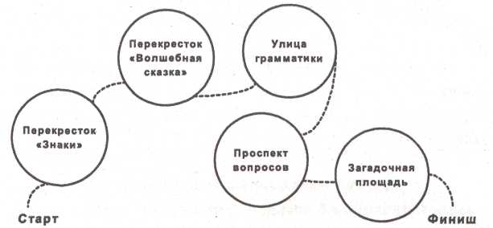

А на чем мы будем совершать наше путешествие? Ответить на этот вопрос мы сможем, разгадав кроссворд.

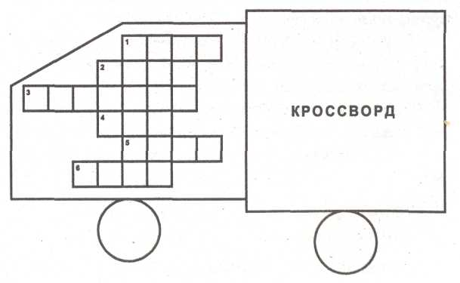

1. Сами крошки,

Боятся кошки,

Под полом живут,

Туда все несут. *(Мыши)*

1. Мы ходим ночью,

Ходим днем,

Но никуда мы не уйдем. *(Часы)*

1. Эта птица никогда

Не строит себе гнезда,

Соседкам яйца оставляет

И о птенцах не вспоминает. *(Кукушка)*

1. Через океан плывет великан

И выпускает воды фонтан. *(Кит)*

1. Пять ступенек — лесенка,

На ступеньках песенка. *(Ноты)*

1. Всегда во рту,

А проглотить не могу. *(Язык)*

Заранее вам всем было дано задание выбрать капитанов и название экипажей.

*Вручение капитанам силуэтов машин и табличек с названиями экипажей.*

В пути нас ждут испытания. И только в конце путешествия станет известно, какая команда прошла дистанцию успешнее и быстрее.

За каждый правильный ответ команда будет получать зеленый жетон. Это означает, что экипаж может продолжать путь. Если команда допустила ошибку, она получит красный жетон — стоп. И если команда ответила недостаточно верно, то она получит желтый жетон.

В конце путешествия мы подсчитаем количество зеленых жетонов у каждой команды. У кого их окажется больше, тот и победитель.

Ваши успехи и неудачи будут вноситься в таблицу.

|  |  |  |  |  |  |
| --- | --- | --- | --- | --- | --- |
| Экипажи |  |  |  |  |  |
| 1 |  |  |  |  |  |
| 2 |  |  |  |  |  |
| 3 |  |  |  |  |  |
| 4 |  |  |  |  |  |

Условия ясны? Тогда в путь.

I. Итак, путешествие начинается.

И в путь скоростной мы сейчас отправляемся,

По главной дороге навстречу мечте.

И первое наше сейчас испытание

На перекрестке «Знаки».

На доске дорожные знаки.

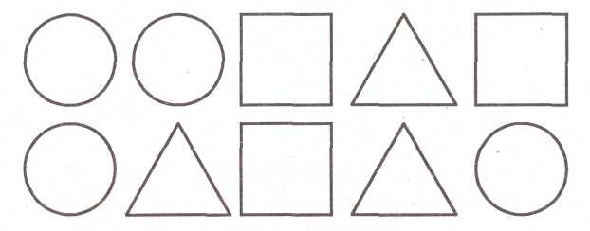

Вы, ребята, помогите,

По местам распределите.

Эти знаки все смешались,

И все группы потерялись

*(По жребию команды вытягивают карточку, на которой написано, какую группу знаков они выбирают: предупреждающие, знаки приоритета, запрещающие, предписывающие, знаки особых предписаний информационные, знаки сервиса. В этом конкурсе участвует один представитель от команды. Итоги конкурса заносятся в таблицу).*

II. Мы путь продолжаем...

А что впереди?

Встреча с героями чудной страны,

Где есть колдуны и прекрасные феи,

Где есть Чародеи и Бармалей,

Где каждый листочек хранит свою ласку

На перекрестке «Волшебная сказка».

*Внезапно в классе появляется ведьма на метле. Она предлагает ребятам различные ситуации.*

1. Как-то раз на остановке

Спор зашел у двух друзей,

Кто из них двоих храбрей.

Петя прыгнул на подножку

И, проехавшись немножко,

Лихо спрыгнул на ходу.

— Это что! — Сергей заметил, —

Тоже мне еще герой!

И, кивнув небрежно Пете,

Мяч погнал по мостовой.

— Как вы думаете, чем закончился этот спор? Почему?

1. Летела я однажды на метле к своей младшей сестре в больницу, она у меня ногу сломала. Лечу-лечу, вижу знак (*показывает знак сервиса «Пункт первой медицинской помощи»*), я и повернула. До сих пор не могу догадаться, почему я не нашла дорогу?!
2. А на днях я прогуляться вышла. Иду, песню пою. Вдруг вижу (*показывает знак «Дорожные работы»*). Я думаю, вот люди чудаки, клад нашли и роют. И нет, чтобы тайно, они всем рассказали, да еще и указатель поставили.

*Чтение отрывков из сказок. Учащиеся должны угадать, что это за сказка, какое средство передвижения в ней используется. Сказки: «По щучьему велению», «Старик Хоттабыч», «Волшебная лампа Аладдина».*

III. А кто же из вас

Признается честно,

Не любит язык

Наш родной и чудесный?

Таких у нас нет —

И поэтому с вами

Отправимся мы

По горе испытаний.

По этой дороге ты смело шагай,

Грамматику в помощь себе призывай.

*Командам выдаются карточки со словами. Задача учащихся состоит в том, чтобы подобрать на каждую букву слово. Эти слова соответствуют тематике.*

СВЕТОФОР

ПАССАЖИР

РЕГУЛИРОВЩИК

РАЗМЕТКА

IV. Эстафеты.

*От каждой команды выходят по 3 человека. Каждая тройка выстраивается перед своим пешеходным переходом. За каждый быстрый правильный ответ команде разрешается перешагнуть одну линию разметки. Победит в эстафете тот, кто быстрее перейдет по пешеходному переходу.*

1. Каждому экипажу выдаются дорожные знаки:



2. Каждому экипажу выдаются четыре предметные картинки с изображениями машин (легковая, грузовая, почта, скорая помощь).

— Поднять картинку той машины, которая при случае может ехать, не обращая внимания на светофор.

3. Даны геометрические фигуры.



— Собрать машину.

4. Каждой команде выдается белый круг.

— Дорисовать, чтобы получился знак «Движение на велосипедах запрещено».

V. Мы следуем дальше, дорога трудна,

Без отдыха нам невозможна она.

Вы сядете дружно своею командой,

Кроссворд разгадаете быстро и ладно.

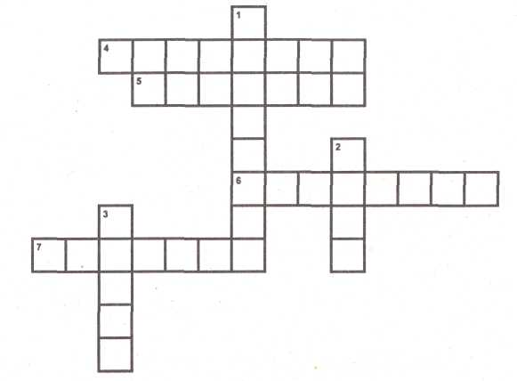

1. Так в 20 веке называли регулировщика (*постовой*).
2. На четыре ноги

Надевали сапоги.

Перед тем, как надевать,

Стал насос их надувать. *(Шины)*

1. Ребус *(такси).* АКТИС

4. Я глазищами моргаю,

Неустанно день и ночь.

Я машинам помогаю,

И тебе хочу помочь. *(Светофор.)*

1. Ребус *(свисток),*
2. Ребус *(водитель)* В
3. Спозаранку за окошком

Стук, и звон, и кутерьма:

По прямым стальным дорожкам

Ходят красные дома. *(Трамвай)*

Ведущий: Наше путешествие подошло к концу. Чей же экипаж набрал большее число зеленых жетонов?